
Эссе «Я – педагог»
музыкального руководителя
Муниципального бюджетного
дошкольного образовательного учреждения
«Детский сад № 8 «Солнышко»
ст. Алексее-Тенгинской
Тбилисского района

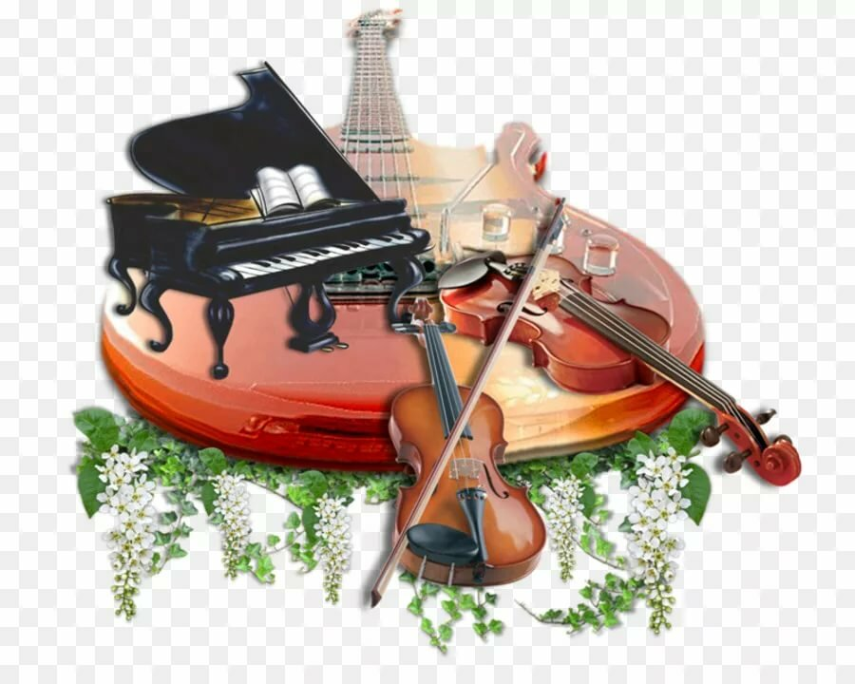
Бондаренко
Ирины Васильевны

Творим и дерзаем и снова творим.
Наверное, жить интересней хотим!
Музрук – не профессия. Это «болезнь».
Мелодия жизни. И танец. И песнь.
Кириллова Л. В.
Мой путь к профессии музыкального руководителя был долгим. Обстоятельства сложились так, что имея за спиной обучение в музыкальной школе, и четырехлетний стаж работы в культурно-досуговом центре, мне предложили должность музыкального руководителя. Я сначала засомневалась, так как не имела опыта работы с дошколятами, но все-таки решила попробовать. Когда я пришла в детский сад и провела несколько занятий с малышами, то поняла – это мое, это то к чему я стремилась!
Моя творческая и педагогическая жизнь проходит в детском саду №8 «Солнышко», который стал для меня вторым родным и любимым домом! И именно здесь, в этом прекрасном «Доме детства» я могу доставить детям радость от общения с музыкой.
И вот уже чуть более двух лет я занимаюсь своим любимым делом…
Люблю детей и свою работу. Мое профессиональное кредо: «От природы каждый ребенок музыкален, нужно лишь создать ему условия для развития музыкальных задатков средствами музыкального искусства».
Когда я вижу, как оживает взгляд малыша, встречаясь с миром звуков, его желание слушать понравившееся произведение вновь, на душе становится тепло - значит, моя работа не проходит даром. Часто наблюдаю, как дети подражают мне в свободных играх: собирают вокруг себя таких же любознательных малышей и «играют по клавишам», поют и танцуют», а есть и такие, которые в будущем видят себя в профессии музыкальный руководитель.
Главным в своей работе считаю возможность общения с детьми. Радуюсь, когда у моих «питомцев» получается выполнять все более сложные музыкальные задачи, с гордостью и умилением наблюдаю, как дети получают удовольствие от возможности самовыражения во всех видах музыкальной деятельности.
Миссия современного педагога – это не только обучение детей, но и их воспитание. Педагог должен нести в общество нравственные ценности, доброту, сопереживание, культуру.
За время работы в детском саду стараюсь совершенствоваться и развиваться, искать новые пути творчества. Безмерно счастлива, что моя работа приносит мне радость и возможность реализовать себя. В своей работе активно использую ИКТ технологии, что делает занятия по музыкальному воспитанию интересными и увлекательными.
Мои профессиональные интересы – это создание и использование презентаций, видеороликов для оформления праздников, развлечений и занятий. Созданные мной видеоролики с ритмическими играми и оркестром, видеоролики на детские песни, делают деятельность детей по художественно-эстетическому развитию интересной и увлекательной. Также одно из моих увлечений кукольный театр – это куклы, которые затем приходят к детям на праздниках и занятиях. Дети очень любят их и ждут с нетерпением, особенно малыши.
Особое внимание уделяю патриотическому воспитанию детей, стараясь развивать в детях любовь к матери, родине и родному краю.
Получаю огромное наслаждение от ярких детских эмоций и все делаю для того, чтобы мои малыши удивлялись, радовались, восхищались и стремились попасть в мир музыки.
Мое приоритетное направление - это обучение детей игре на детских шумовых музыкальных инструментах, что способствует реализации потребности детей в движении, сохранению их психологического здоровья, а также формированию коммуникативных навыков у дошкольников. В результате у детей развивается любознательность, воображение, речевая и общая инициатива, преодолевается застенчивость, повышается уровень познавательных и творческих способностей.
Разработала и реализовала дв а проекта:
- Музыкально-творческий проект по музыкальному воспитанию «Осенняя палитра»;
- Познавательно – творческий проект «Волшебный мир музыкальных звуков».
Опытом поделилась на педагогическом совете с коллегами.
Тема моего опыта - «Развитие музыкальных способностей детей дошкольного возраста посредством шумового оркестра».
Планы на будущее - очень творческие и позитивные. Я очень активный человек, и с удовольствием принимаю участие в профессиональных мероприятиях (конкурсах, семинарах, выставках, РМО).
Люблю свою профессию, путешествия, природу и очень хочу, чтоб в мире было больше добра, красоты, и понимания!
Я благодарна судьбе, что нашла ту профессию, которую искала, так как музыка – помогает человеку стать лучше, раскрывает его творческие способности и даже помогает справиться с плохим настроением.
Я с огромным удовольствием иду на работу и получаю от общения с детьми море положительных эмоций. Верю в то, что мои воспитанники, достигнут творческих успехов, а я буду гордиться тем, что сыграла в их жизни определенную роль!

Музработником меня вы не называйте,
Нет профессии такой. И не возражайте.
Я музрук, и в этом соль, я - руководитель,
Детской трепетной души друг я и служитель.
Чтоб ребёнок добрым рос, внутренне богатым,
Творчеством живу-дышу, ждут меня ребята,
Открываю им пути в мир прекрасной музы,
Помогаю малышам и в развитье вкуса,
Я разгадку подскажу тайны музыкальной,
И, конечно, им привью навык театральный,
Песен, танцев и стихов выучим немало,
Креативной ребятня, чтобы подрастала.
Очень хочется сказать: вы мне не мешайте:
Муз.работником меня только не считайте:
Ведь профессия моя, крайне уникальна,
И нельзя её назвать словом столь банальным.
Ею я всю жизнь горда: муз.руководитель,
Музыкальный педагог, музыки учитель!
Это мнение моё - лишь одно из мнений -
В свете нынешнего дня, в свете отношений!
Л.В. Кириллова.

